ФЕДЕРАЛЬНОЕ ГОСУДАРСТВЕННОЕ БЮДЖЕТНОЕ ОБРАЗОВАТЕЛЬНОЕ УЧРЕЖДЕНИЕ ВЫСШЕГО ОБРАЗОВАНИЯ
«РОССИЙСКАЯ АКАДЕМИЯ НАРОДНОГО ХОЗЯЙСТВА И ГОСУДАРСТВЕННОЙ СЛУЖБЫ ПРИ ПРЕЗИДЕНТЕ РОССИЙСКОЙ ФЕДЕРАЦИИ»
Институт экономики, математики и информационных технологий
Кафедра «Прикладная информатика»

Дисциплина: «Программная инженерия»
Отчет по заданию № 4
Тема: «Модели жизненного цикла и архитектура»

Выполнил:
Студент группы ЗБ-ВР-23
Ракина Анастасия Андреевна

Проверил:
Ольховая Анастасия Михайловна

Москва
2026

Задание 4
1. Выбор модели жизненного цикла
Для разработки системы «LinguaPro» выбрана инкрементная модель с элементами Agile. Она подходит проекту, потому что образовательная LMS для языкового центра включает несколько самостоятельных, но связанных контуров: открытая информация о курсах, регистрация и запись, автоматическое расписание, учёт посещаемости, финансы и счета, отчётность для руководства.
Каскадная модель для данного проекта менее удобна, так как требования к расписанию, посещаемости и финансовым расчётам могут уточняться после тестирования первых версий на реальных преподавателях и администраторах. Полностью спиральная модель избыточна, но её идея раннего выявления рисков полезна при интеграции с 1С и обработке персональных данных.
Инкрементный подход позволяет сначала реализовать минимально рабочую систему, а затем постепенно добавлять более сложные функции. Каждый инкремент завершается проверкой результата, исправлением ошибок и уточнением требований.
Инкремент | Что разрабатывается | Содержание работ
1 | Базовый публичный контур | Открытая страница курсов, каталог, описание программ, расписание групп (ввод вручную), форма заявки на пробное занятие.
2 | Личный кабинет и запись | Регистрация и авторизация клиента, личный кабинет (профиль, договор), запись на курс, выбор способа оплаты, фиксация платежа (без автоматического выставления счетов).
3 | Учебные материалы и задания | Загрузка учебных материалов (тексты, видео, ссылки), выдача домашних заданий, возможность отправки ответов учеником и проверки преподавателем.
4 | Автоматическое расписание и учёт посещаемости | Модуль авторасписания (проверка конфликтов), электронный журнал посещаемости, отметки преподавателем, расчёт процента посещений.
5 | Финансовый модуль и интеграция с 1С | Автоматическое выставление счетов на основе посещаемости, формирование актов, интеграция с 1С:Бухгалтерией, контроль оплат и задолженностей
6 | Отчётность и дашборды | Формирование отчётов для директора (загрузка преподавателей, финансы, удержание), дашборды ключевых показателей, экспорт в Excel/PDF.
2. Архитектура системы
Архитектура системы строится вокруг образовательного процесса языкового центра и отражает роли, описанные ранее: гость, ученик, преподаватель, администратор, методист, бухгалтер, директор. Центральными элементами являются расписание, посещаемость, успеваемость, финансовые расчёты и отчётность.
Для проектируемой системы выделены шесть основных модулей. Все они используют общее хранилище данных и файлов, где сохраняются учётные записи, курсы, группы, расписание, отметки посещаемости, домашние задания, счета, платежи, отчёты и договоры.
Модуль | За что отвечает | С какими модулями взаимодействует
Пользовательский интерфейс и личный кабинет | Предоставляет гостю и ученику доступ к каталогу курсов, расписанию, личному кабинету, домашним заданиям, успеваемости и счетам. | Модуль авторизации и ролей; модуль управления курсами; модуль расписания; модуль учёта посещаемости; модуль финансов; модуль отчётности.
Модуль авторизации и ролей | Обеспечивает регистрацию, вход, управление сессиями и разграничение доступа для всех ролей: ученик, преподаватель, администратор, методист, бухгалтер, директор. Предусматривает резервное копирование и ведение журнала аудита. | Пользовательский интерфейс; все внутренние модули, которым требуется проверка прав доступа.
Модуль управления курсами и материалами | Хранит структуру курсов (языки, уровни, программы), учебные материалы, домашние задания, справочник преподавателей и аудиторий. | Пользовательский интерфейс; модуль расписания; модуль учёта посещаемости; модуль финансов.
Модуль расписания и посещаемости | Автоматически формирует расписание с проверкой конфликтов, позволяет администратору корректировать, фиксирует отметки преподавателем, рассчитывает посещаемость учеников. | Модуль управления курсами; модуль учёта посещаемости; модуль финансов; модуль отчётности.
Модуль финансов и интеграции с 1С | Автоматически начисляет стоимость обучения на основе посещаемости, формирует счета и акты, отправляет их ученикам, контролирует оплаты, передаёт данные в 1С:Бухгалтерию через API. | Модуль авторизации; модуль управления курсами; модуль расписания; модуль отчётности.
Модуль отчётности и дашбордов | Формирует аналитические отчёты для директора и методиста: загрузка преподавателей, заполняемость групп, выручка, дебиторская задолженность, отток клиентов, NPS. Предоставляет экспорт в Excel/PDF. | Модуль управления курсами; модуль расписания; модуль финансов; модуль учёта посещаемости.

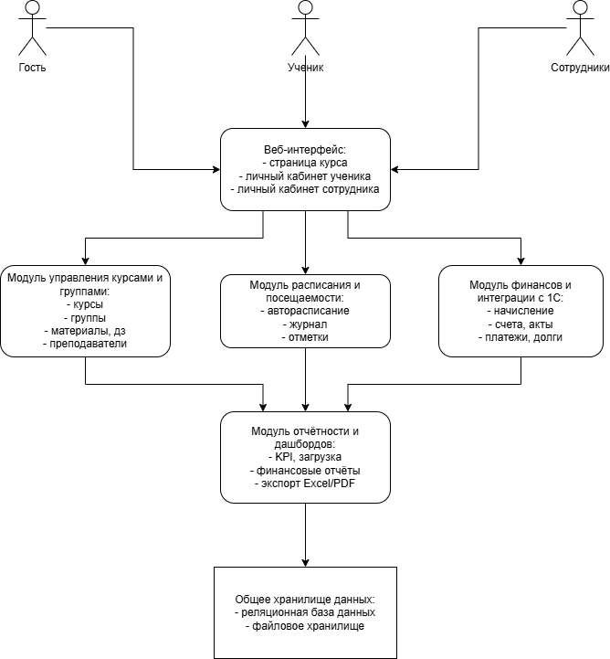
Рисунок 1 – Архитектура системы

Краткий вывод
Для проекта выбрана инкрементная модель с элементами Agile, так как LMS для языкового центра удобно развивать поэтапно: от открытых курсов и записи к автоматическому расписанию, учёту посещаемости, финансовой интеграции и аналитике. Архитектура из четырех модулей соответствует функциональным требованиям и отражает специфику системы ООО «LinguaPro»: управление курсами, расписание, посещаемость, финансовые расчёты и управленческую отчётность. Такой подход позволяет получить работающую систему уже после первых инкрементов и постепенно наращивать функциональность без риска перепроектирования.

